|  |  |
| --- | --- |
|  | **KHOA CÔNG NGHỆ THÔNG TIN**  **BỘ MÔN MẠNG MÁY TÍNH VÀ TT DỮ LIỆU** |

**Hướng dẫn thực hiện LAB 1.1 - Giới thiệu Logism**

|  |  |
| --- | --- |
| **Họ tên SV:** | **MSSV:** |
| **Ngày thực hiện:** | **Ghi chú:** |

**Mục tiêu:** Tải về và chạy chương trình Logisim, hiểu các thao tác cơ bản trong chương trình.

**Bài học trước:** không có.

**Thời lượng đề nghị:** 45 phút.

**Chào mừng đến với Logisim!**

Logisim cho phép bạn thiết kế và mô phỏng các mạch kỹ thuật số để giúp bạn tìm hiểu cách hoạt động của các mạch số.

Để thực hành sử dụng Logisim, chúng ta hãy xây dựng một mạch XOR - tức là một mạch lấy hai đầu vào (mà chúng ta sẽ gọi là *x* và *y*) và đầu ra là 0 nếu các đầu vào giống nhau và 1 nếu chúng khác nhau.

**Yêu cầu 1: Đọc lý thuyết và điền bảng chân trị sau đây:**

|  |  |  |
| --- | --- | --- |
| x | y | x XOR y |
| 0 | 0 | 0 |
| 0 | 1 | 1 |
| 1 | 0 | 1 |
| 1 | 1 | 0 |

Chúng ta có thể thiết kế một mạch như vậy trên giấy:

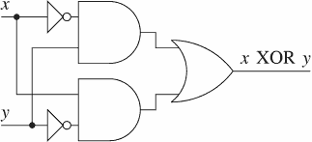

Nhưng nếu chỉ vẽ trên giấy, chúng ta không thể “mô phỏng” mạch, nên rất khó đánh giá tính chính xác khi mạch hoạt động. Hơn nữa, vẽ trên giấy không đẹp như trong chương trình.

# **Bước 0: tải về chương trình**

- JRE

- Logism

# Bước 1: Thêm cổng

Xây dựng một mạch dễ dàng nhất bằng cách chèn các cổng trước như một loại khung để kết nối dây vào mạch sau đó. Điều đầu tiên chúng ta sẽ làm là thêm hai cổng AND. Nhấp vào công cụ AND trên thanh công cụ ( http://www.cburch.com/logisim/docs/2.1.0/icons/andGate.gif, công cụ tiếp theo được liệt kê). Sau đó nhấp vào vùng chỉnh sửa mà bạn muốn các cổng AND đi đến. Hãy chắc chắn để lại nhiều chỗ phía bên trái để gắn dây.

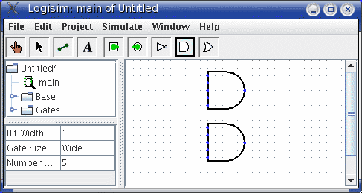

Lưu ý năm dấu chấm ở phía bên trái của cổng AND. Đây là những điểm mà dây có thể được gắn vào. Nó xảy ra rằng chúng tôi sẽ chỉ sử dụng hai trong số chúng cho mạch XOR của chúng tôi; nhưng đối với các mạch khác, bạn có thể thấy rằng có nhiều hơn hai dây dẫn đến cổng AND là hữu ích.

Bây giờ thêm các cổng khác. Đầu tiên nhấp vào công cụ OR ( http://www.cburch.com/logisim/docs/2.1.0/icons/orGate.gif); sau đó nhấp vào nơi bạn muốn. Và chọn công cụ NOT ( http://www.cburch.com/logisim/docs/2.1.0/icons/notGate.gif) và đặt hai cổng đó vào canvas - vùng làm việc.

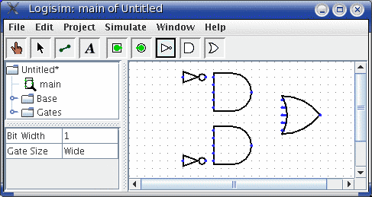

Hãy để lại một ít khoảng trống giữa cổng NOT và cổng AND; Tuy nhiên, đừng quá rộng để tiết kiệm công sức kéo dây sau này.

Bây giờ chúng ta muốn thêm hai đầu vào *x* và *y* vào sơ đồ. Chọn chân đầu vào ( http://www.cburch.com/logisim/docs/2.1.0/icons/pinInput.gif) và đặt các chân xuống. Bạn cũng nên đặt một chân đầu ra ( http://www.cburch.com/logisim/docs/2.1.0/icons/pinOutputReversed.gif) bên cạnh đầu ra của cổng OR. (Một lần nữa, mặc dù tôi đang để lại một chút không gian giữa cổng OR và chân đầu ra, bạn có thể chọn đặt chúng ngay cạnh nhau.)

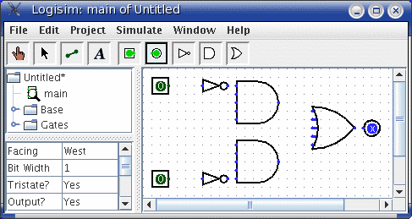

Nếu bạn quyết định không thích nơi bạn đặt thứ gì đó, thì bạn có thể nhấp chuột phải (hoặc giữ phím control khi nhấp vào) bất kỳ thứ gì trong canvas để xem menu bật lên. Chọn Xóa. Bạn cũng có thể sắp xếp lại mọi thứ bằng công cụ select ( http://www.cburch.com/logisim/docs/2.1.0/icons/select.gif).

# Bước 2: Thêm dây

Sau khi bạn đã chặn tất cả các thành phần trên canvas, bạn đã sẵn sàng để bắt đầu thêm dây. Chọn công cụ nối dây ( http://www.cburch.com/logisim/docs/2.1.0/icons/wiring.gif). Sau đó, bắt đầu kéo từ vị trí này sang vị trí khác trong vùng canvas và một dây sẽ bắt đầu xuất hiện giữa hai điểm.

Công cụ nối dây khá thông minh. Bất cứ khi nào một dây kết thúc ở một dây khác, Logisim sẽ tự động kết nối chúng. Bạn cũng có thể "kéo dài" hoặc "rút ngắn" dây bằng cách kéo một trong các điểm cuối của nó bằng cách sử dụng công cụ nối dây.

Dây trong Logisim phải nằm ngang hoặc dọc. Để kết nối đầu vào phía trên với cổng NOT và cổng AND, sau đó, tôi đã thêm ba dây khác nhau.

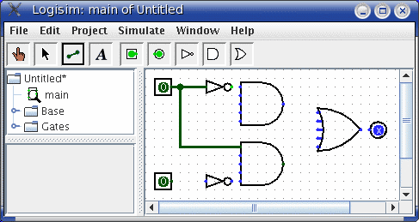

Logisim tự động kết nối dây với cổng và với nhau. Điều này bao gồm việc tự động vẽ vòng tròn tại một giao điểm *T* như trên, chỉ ra rằng các dây đã được kết nối.

Khi bạn vẽ dây, bạn có thể thấy một số dây màu xanh lam hoặc xám. Màu xanh lam trong Logisim cho biết giá trị tại điểm đó là “không xác định” và màu xám cho biết dây không được kết nối với bất kỳ thứ gì. Đây không phải là vấn đề lớn tạm thời. Nhưng vào thời điểm bạn hoàn thành mạch của mình, không có dây nào của bạn có màu xanh lam hoặc xám. (Các chân không được kết nối của cổng OR sẽ vẫn có màu xanh lam: Tốt thôi.)

Nếu bạn có một dây màu xanh lam hoặc màu xám sau khi bạn nghĩ rằng mọi thứ phải được kết nối, thì có gì đó không ổn. Điều quan trọng là bạn phải kết nối dây đến đúng nơi. Logisim vẽ các dấu chấm nhỏ trên các thành phần để chỉ ra nơi các dây dẫn phải kết nối. Khi tiếp tục, bạn sẽ thấy các chấm chuyển từ xanh lam sang xanh nhạt hoặc xanh đậm.

Khi bạn đã kết nối tất cả các dây, tất cả các dây bạn cắm vào sẽ có màu xanh nhạt hoặc xanh đậm.

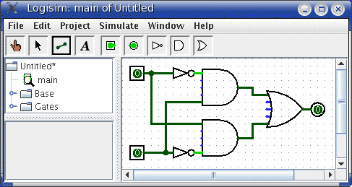

# Bước 3: Thêm nhãn ghi chú

Thêm ghi chú vào mạch không ảnh hưởng đến sự hoạt động; nhưng nếu bạn muốn hiển thị mạch của mình cho ai đó (như giáo viên), thì một số nhãn sẽ giúp truyền đạt mục đích của các phần khác nhau trong mạch của bạn.

Chọn công cụ văn bản ( http://www.cburch.com/logisim/docs/2.1.0/icons/text.gif). Bạn có thể nhấp vào một ghim đầu vào và bắt đầu nhập để gắn nhãn cho nó. (Tốt hơn là bạn nên nhấp trực tiếp vào chốt đầu vào hơn là nhấp vào nơi bạn muốn văn bản đến, vì khi đó nhãn sẽ di chuyển theo ghim.) Bạn có thể làm tương tự đối với chân đầu ra. Hoặc bạn có thể chỉ cần nhấp vào bất kỳ vị trí cũ nào và bắt đầu nhập để đặt nhãn ở bất kỳ nơi nào khác.

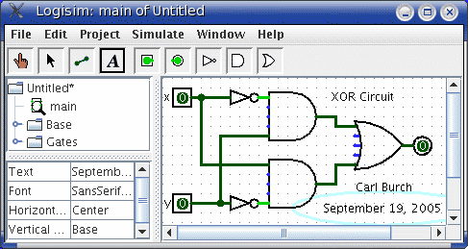

# Bước 4: Kiểm tra mạch / Mô phỏng

Bước cuối cùng là kiểm tra mạch để đảm bảo rằng nó thực sự hoạt động như những gì chúng ta dự định. Hãy nhìn lại mạch đã thực hiện:



Lưu ý rằng cả hai chân đầu vào đều chứa 0; và chân đầu ra cũng vậy. Điều này đã cho chúng ta biết rằng mạch đã tính giá trị 0 khi cả hai đầu vào là 0.

Bây giờ để thử một kết hợp đầu vào khác. Chọn công cụ Poker ( http://www.cburch.com/logisim/docs/2.1.0/icons/poke.gif) và bắt đầu chọc các đầu vào bằng cách nhấp vào chúng. Mỗi lần bạn chọc một đầu vào, giá trị của nó sẽ chuyển đổi. Ví dụ, trước tiên chúng ta có thể xem đầu vào dưới cùng.

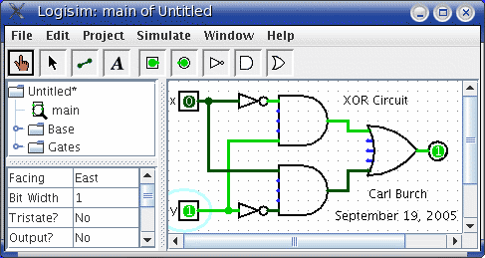

Khi bạn thay đổi giá trị đầu vào, Logisim sẽ hiển thị cho bạn những giá trị nào đi xuống dây bằng cách vẽ chúng màu xanh lục nhạt để biểu thị giá trị 1 hoặc màu xanh lá cây đậm (gần như đen) để biểu thị giá trị 0. Bạn cũng có thể thấy rằng giá trị đầu ra đã thay đổi thành 1.

Yêu cầu 2: Tuần tự Chọc vào các đầu vào x và y để có được đầu ra và điền vào bảng sau. Lưu ý rằng Yêu cầu này hoàn toàn là thí nghiệm, kết quả có được do quan sát phần làm việc chứ không căn cứ vào kiến thức toán học.

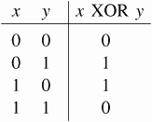

Nếu các cột đầu ra ở Yêu cầu 1 và Yêu cầu 2 trùng khớp thì chúng ta đã hoàn tất: Mạch hoạt động!

# Bước 5: Lưu trữ

Chọn Menu File và Save as … để lưu trữ lại mạch đã thực hiện.

Yêu cầu 3: xem lại các cổng đã sử dụng, có nhiều đầu vào dư thừa, hãy chỉnh lại để số đầu vào mỗi cổng là “vừa đủ yêu cầu”. Kiểm tra dây và kết nối lại nếu cần thiết.

Yêu cầu 4: lưu trữ lại mạch đã thực hiện với tên “MyFirstCircuite.circ” và nộp kèm tập tin báo cáo này.